Отчёт по лабораторной работе №8
  - Модель конкуренции двух фирм
Вакутайпа Милдред
Содержание

1. Цель работы
Построить модели конкуренции для двух фирм для двух разных случаях.

2. Задание
Случай 1. Рассмотрим две фирмы, производящие взаимозаменяемые товары одинакового качества и находящиеся в одной рыночной нише. Считаем, что в рамках нашей модели конкурентная борьба ведётся только рыночными методами. То есть, конкуренты могут влиять на противника путем изменения параметров своего производства: себестоимость, время цикла, но не могут прямо вмешиваться в ситуацию на рынке («назначать» цену или влиять на потребителей каким-либо иным способом.) Будем считать, что постоянные издержки пренебрежимо малы, и в модели учитывать не будем. В этом случае динамика изменения объемов продаж фирмы 1 и фирмы 2 описывается следующей системой уравнений:
$$\frac{dM_{1}}{dθ}=M_{1}−\frac{b}{c_{1}}M_{1}M_{2}−\frac{a_{1}}{c_{1}}M_{1}^{2}$$
$$\frac{dM_{2}}{dθ}=\frac{c_{2}}{c_{1}}M_{2}−\frac{b}{c_{1}}M_{1}M_{2}−\frac{a_{2}}{c_{1}}M_{2}^{2}$$
где
$$a_{1}=\frac{p_{c}r}{τ_{1}^{2}p_{1}^{2}Nq},a_{2}=\frac{p_{c}r}{τ_{2}^{2}p_{2}^{2}Nq},b=\frac{p_{c}r}{τ_{1}τ_{2}p_{1}p_{2}Nq},c_{1}=\frac{p_{c}r−p_{1}}{τ_{1}p_{1}},c_{2}=\frac{p_{c}r−p_{2}}{τ_{2}p_{2}}$$
Также введена нормировка $t=c_{1}θ$.
Случае 2. Рассмотрим модель, когда, помимо экономического фактора влияния (изменение себестоимости, производственного цикла, использование кредита и т.п.), используются еще и социально психологические факторы – формирование общественного предпочтения одного товара другому, не зависимо от их качества и цены. В этом случае взаимодействие двух фирм будет зависеть друг от друга, соответственно коэффициент перед $M_{1}M_{2}$ будет отличаться. Пусть в рамках рассматриваемой модели динамика изменения объемов продаж фирмы 1 и фирмы 2 описывается следующей системой уравнений:
$$\frac{dM_{1}}{dθ}=M_{1}−\frac{b}{c_{1}}M_{1}M_{2}−\frac{a_{1}}{c_{1}}M_{1}^{2}$$
$$\frac{dM_{2}}{dθ}=\frac{c_{2}}{c_{1}}M_{2}−\left(\frac{b}{c_{1}}+0.00094\right)M_{1}M_{2}−\frac{a_{2}}{c_{1}}M_{2}^{2}$$
Для обоих случаев рассмотрим задачу со следующими начальными условиями и параметрами:
$$M(0)_1=4.4, \, M(0)_2=3.1,\\ p_{cr}=33, \,N=44, q=1, \\ \tau_1=22, \, \tau_2=13,\\ \tilde{p_1}=7.7, \, \tilde{p_2}=10.7$$
- Постройте графики изменения оборотных средств фирмы 1 и фирмы 2 без учета постоянных издержек и с веденной нормировкой для случая
- Постройте графики изменения оборотных средств фирмы 1 и фирмы 2 без учета постоянных издержек и с веденной нормировкой для случая

3. Теоретическое введение
Для построения модели конкуренции хотя бы двух фирм необходимо рассмотреть модель одной фирмы. Вначале рассмотрим модель фирмы, производящей продукт долговременного пользования, когда цена его определяется балансом спроса и предложения. Примем, что этот продукт занимает определенную нишу рынка и конкуренты в ней отсутствуют.
Обозначим: $N$ – число потребителей производимого продукта. $S$ – доходы потребителей данного продукта. Считаем, что доходы всех потребителей одинаковы. Это предположение справедливо, если речь идет об одной рыночной нише, т.е. производимый продукт ориентирован на определенный слой населения. $M$ – оборотные средства предприятия $τ$ – длительность производственного цикла $p$ – рыночная цена товара p̃ – себестоимость продукта, то есть переменные издержки на производство единицы продукции. $δ$ – доля оборотных средств, идущая на покрытие переменных издержек κ – постоянные издержки, которые не зависят от количества выпускаемой продукции
Q(S/p) - функция спроса, зависящая от отношения дохода S к цене p. Она равна количеству продукта, потребляемого одним потребителем в единицу времени. Функцию спроса товаров долговременного использования часто представляют в простейшей форме:
$$Q=q−k\frac{p}{s}=q1−\frac{p}{p_{c}r}$$
где q – максимальная потребность одного человека в продукте в единицу времени. Эта функция падает с ростом цены и при p = pcr (критическая стоимость продукта) потребители отказываются от приобретения товара. Величина pcr = Sq/k. Параметр k – мера эластичности функции спроса по цене.

4. Выполнение лабораторной работы
До начала работы я установила необходимые пакеты с помощью DrWatson (рис. 1).
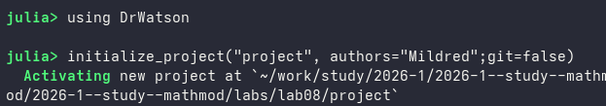
Рисунок 1: Создание проекта
Далее я использовала julia чтобы построить график изменения оборотных средств для двух фирм и построила его график (рис. 3).
using DifferentialEquations, Plots, LinearAlgebra
p_cr = 33
tau1 = 22
p1 = 7.7
tau2 = 13
p2 = 10.7
N = 44
q = 1
a1 = p_cr/(tau1*tau1*p1*p1*N*q)
a2 = p_cr/(tau2*tau2*p2*p2*N*q)
b = p_cr/(tau1*tau1*p1*p1*tau2*tau2*p2*p2*N*q)
c1 = (p_cr -p1)/(tau1*p1)
c2 = (p_cr-p2)/(tau2*p2)
u0 = [4.4, 3.1]
p = [a1, a2, b, c1, c2]
tspan = (0.0, 50.0)
function f(u,p,t)
M1, M2 = u
a1, a2, b, c1, c2 = p
M1 = M1 - (b/c1)*M1*M2 - (a1/c1)*M1*M1
M2 = (c2/c1)*M2 - (b/c1)*M1*M2 - (a2/c1)*M2*M2
return [M1, M2]
end
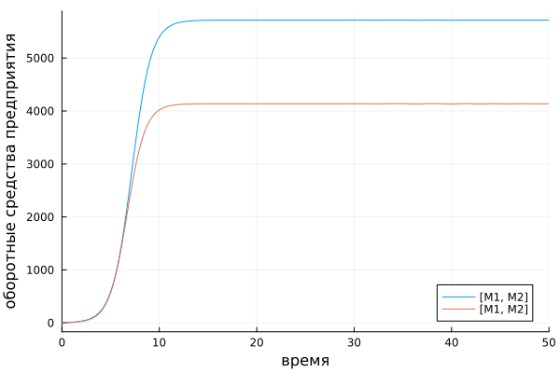
Рисунок 2: График изменения оборотных средств фирм для первого случая
Написала несколько строк, чтобы получить максимальные значения, которые оба фирмы достигли:
Рисунок 3: Максимальное значение М1 и М2
Я выполнила скрипт для второго слчая с такими же параметрами, как в первом случаи и построила его график (рис. 4).
function f2(du, u, p, t)
a1, a2, b, c1, c2 = p
du[1] = u[1] - (a1/c1)*u[1]*u[1] - (b/c1)*u[1]*u[2]
du[2] = (c2/c1)*u[2] - (b/c1+0.00094)*u[1]*u[2] - (a2/c1)*u[2]*u[2]
end
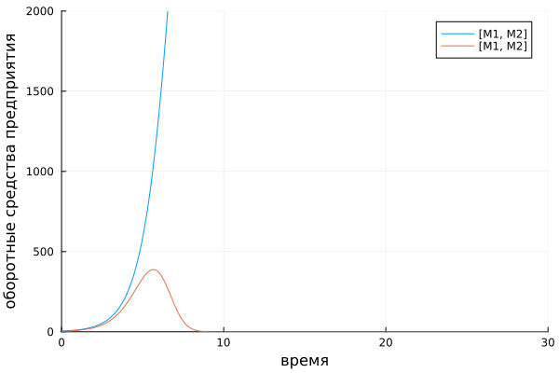
Рисунок 4: График изменения оборотных средств фирм для второго случая

5. Выводы
При выполнении данной работы я построила модели конкуренции для двух фирм для двух разных случаях.

Список литературы

